**SISTEMA ADQUISICIÓN Y TRANSMISIÓN DE SEÑALES BIOMÉDICAS A TRAVÉS DE LA RED CELULAR**

En la siguiente figura se muestra la arquitectura del sistema de medición de señales biomédicas, en el cual se integran componentes específicos de hardware y software, diseñados en forma paralela con el objetivo de dar soluciones a problemas locales en el campo de la tele-monitorización de señales biomédicas.

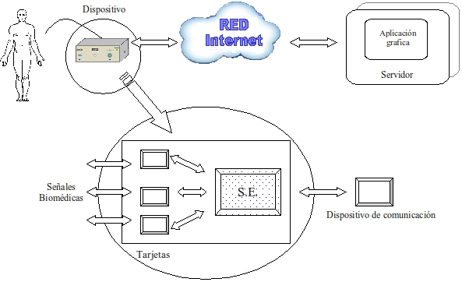

Las características del sistema se resumen a continuación:

* Procesador ARM920T de 180 MHz.
* Dimensiones: 11cm x 10cm, altura máxima de 2cm.
* Alimentación: 5V ± 10 %.
* Memoria serial Flash de 2 MB, memoria SDRAM de 32MB.
* PCB (Printed Circuit Board) de dos capas.
* Una Ranura para memoria SD/MMC.
* Interfaz Ethernet 10/100.
* 6 puertos seriales (RS232), un puerto I2 C, 4 puertos USB.

1. Módulos del Sistema Embebido

El sistema implementado se presenta en la siguiente Figura, en ella se identifican los tres módulos que lo componen:

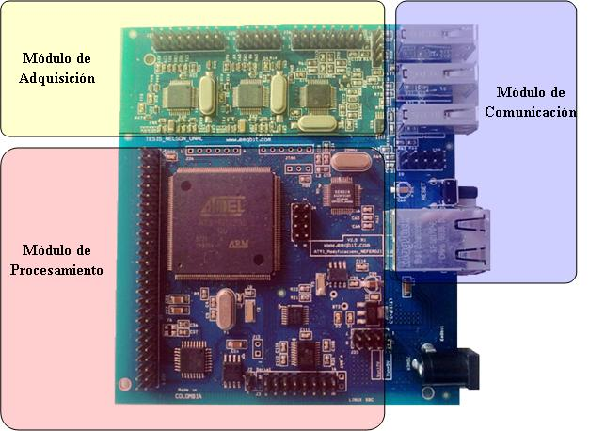

Módulo de Procesamiento: son los componentes que constituyen la arquitectura base del sistema embebido.

Módulo de Adquisición: es el sector que se encarga de capturar la información proveniente de las tarjetas de adquisición de señales biomédicas.

Módulo de Comunicación: corresponde a los componentes electrónicos diseñados para realizar la comunicación del sistema, ya sea por redes cableadas o inalámbricas, al sistema de información clínico.

Tanto el módulo de comunicación como el de adquisición constituyen el aporte principal de Hardware realizado en este dispositivo; estos, fueron diseñados a la medida para realizar la captura y transmisión de las señales biomédicas al sistema de información clínico SARURO.

1. Componentes Electrónicos En la siguiente figura se identifican los componentes electrónicos y periféricos del Sistema Embebido.

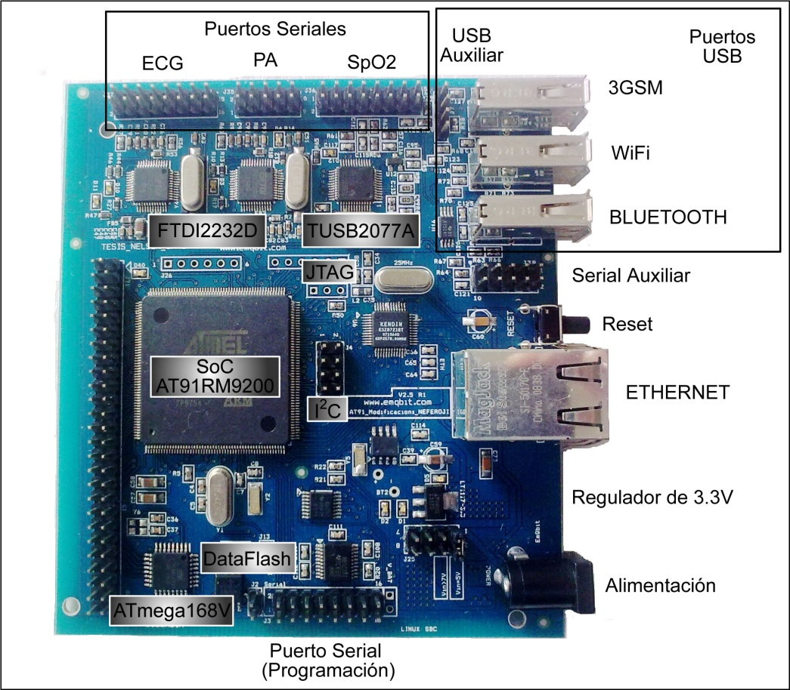

* 1. Módulo de Procesamiento

El modulo de procesamiento esta integrado por: Unidad de Procesamiento: para la implementación esta unidad se utiliza el SoC (System on Chip) AT91RM9200, fabricado por Atmel, el cual integra en su núcleo el procesador ARM920T. Es una solución completa que minimiza el costo de fabricación de un dispositivo y ofrece soporte a un gran número de interfaces y protocolos.

* 1. Dispositivos de Almacenamiento: el almacenamiento de los datos se realiza utilizando los siguientes componentes:
  + MT48LC: es una memoria dinámica de acceso aleatorio con una interfaz sincrónica o SDRAM de 32MB.
  + AT45DB161: es una memoria Flash de interfaz serial reprogramable por software de tipo NOR fabricada por ATMEL. Permite realizar la lectura de los datos hasta una velocidad de 66 MHz.
  1. Periféricos: para implementar los dos principales periféricos se utilizó:
  + MAX3223 : proporciona una interfaz eléctrica entre el controlador de comunicación asincrónico y el conector de puerto serie.
  + KS8721 : es un producto de la línea de Ethernet. Ofrece una interfaz de la subcapa MAC y la capa física con el procesador ARM. Opera a 2.5V, con velocidades de 10BaseT/100BaseTX/FX.

1. Funcionamiento de los Módulos

Partiendo del diseño mostrado en el diagrama de bloques el funcionamiento de estas áreas se resume en:

Primero el dispositivo Hub de referencia TUSB2077A se comunica con el SoC AT91RM9200 por el puerto USB Host (Lineas HDMA y HDPA), de tal forma que provee al sistema de 7 puertos USB, de los cuales se usan: dos para realizar la integración de los FTDI's, tres para realizar la conexión de los dispositivos USB externos, los cuales realizan las transmisiones por 3GSM, WiFi y Bluetooth, y un puerto auxiliar

Posterior a esto, los FTDI2232D se comunican con el TUSB2077A por los puertos FTDI\_USB y FTDI2\_USB, proporcionando 4 puertos seriales RS232, tres destinados para capturar la información proveniente de las tarjetas de adquisición de las señales de ECG, Sp0 y PA, y un puerto serial habilitado con el fin de suministrar una interfaz RS232 auxiliar, por ejemplo: para conectar módulos de RF XBee o dispositivos ZigBee, los cuales trabajan con el protocolo 802.15.4.

* 1. Funcionamiento en Redes Celulares (GSM)

El funcionamiento consiste en capturar las señales con el sistema embebido, después activar el módem GSM para tener acceso a internet, correr el programa que permite comunicarse con SARURO y finalmente enviar la información de las señales. Para realizar la transmisión por redes Celulares se deben efectuar las siguientes actividades de configuración:

* Configurar el Kernel: se realizan las configuraciones del kernel para que reconozca el dispositivo USB (Módem USB) y se activa el soporte al protocolo PPP, con el cual se establece la comunicación con el proveedor del servicio de internet.
* Activar el servicio de Internet: incluir los Scripts de configuración necesarios para activar el servicio de internet. Algunas de las informaciones incluidas en estos archivos corresponden a la especificación del puerto ttyUSB donde está el módem y los comandos AT que realizan la configuración.
* Establecer la conexión con SARURO correr el programa que permite al sistema embebido comunicarse, por medio del protocolo TCP/IP, con el host que tiene instalado el código de SARURO. En el host se visualizan las señales y se puede realizar la comunicación con el servidor de Telemedicina para efectuar una monitorización remota.

3.2 Funcionamiento en Redes

3.2.1 Red WLAN (WiFi): El funcionamiento consiste en adquirir las señales biomédicas con el sistema embebido y utilizando un adaptador USB externo inalámbrico establecer la comunicación con el router, el cual está conectado con el host que tiene instaladas las aplicaciones de SARURO, las cuales permiten realizar la visualización y comunicarse con el servidor de Telemedicina. En este esquema es posible realizar varias monitorizaciones con varios dispositivos al mismo tiempo centralizando la información en el host.

3.2.2 Red LAN: También se puede establecer la comunicación en el sistema de telemonitorización por la red cableada Ethernet.

3.3 Funcionamiento en Redes WPAN (Bluetooth)

El funcionamiento consiste en adquirir las señales biomédicas con el sistema embebido y por medio de un dispositivo Bluetooth USB establecer la comunicación con el bluetooth de un celular (creándose una red WPAN). El celular tiene habilitado un plan de datos, permitiendo realizar una comunicación con el host vía internet (Esta configuración es muy similar a la realizada con la red celular).